- Se ha añadido la opción tanto en facturas de Venta como de compra, pulsando desde la ventana de facturas ALT + F7, aparece una ventana en la que aparecen todos los importes de la factura, y desde la cual se pueden modificar cada uno de ellos
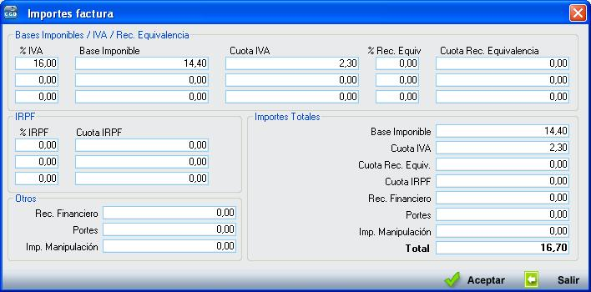

- En la ventana de detalles de factura, tanto de venta como de compra, se ha añadido una pestaña desde la cual se puede ver todas las operaciones y cambios que se hayan hecho sobre una factura
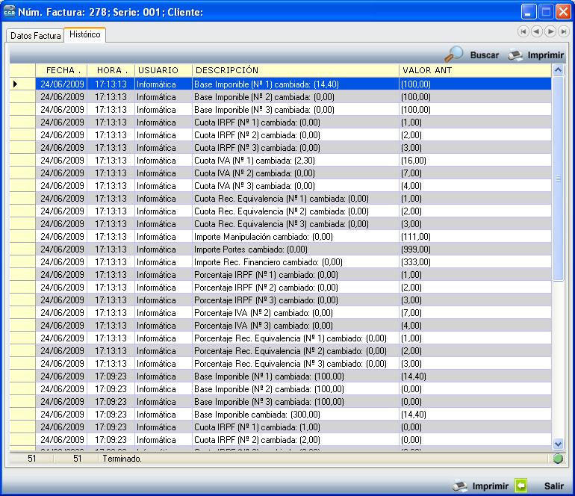

- Se ha añadido en albaranes, pedidos y presupuestos, tanto de ventas como de compras, la posibilidad de modificar el porcentaje de IRPF en la tabla en la que aparece el total en la parte inferior izquierda de la ventana
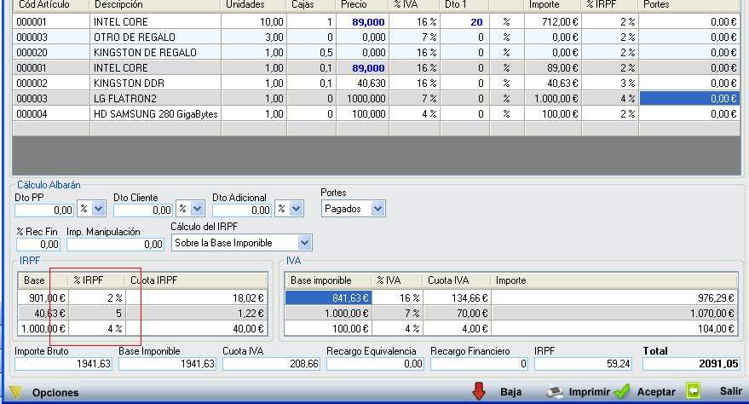

- Se ha modificado en la ventana de Clientes, Artículos y Proveedores, para que cuando utilizamos alguno de los botones de Siguientes, Anterior, Primero o Último, después de mostrar el registro se coloque en la pestaña en la que se estaba situado anteriormente
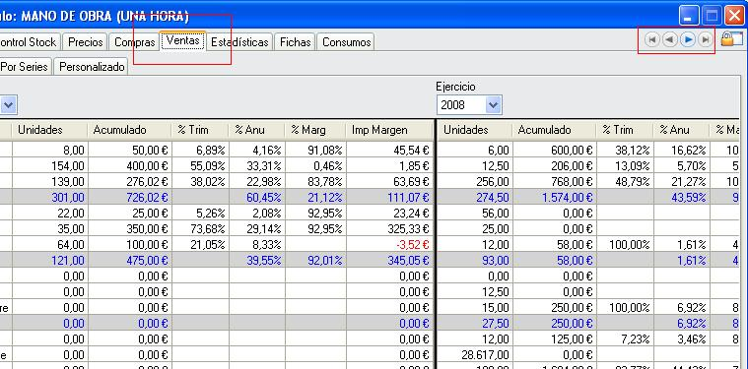

- Se ha añadido en el cliente, un nuevo campo, que es el transportista por defecto.
Dicho transportista se asignará automáticamente en los albaranes de salida al seleccionar el cliente
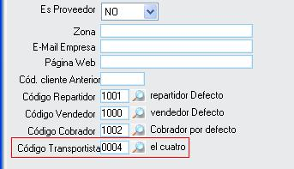

- Se ha añadido la opción en la ventana de clientes y proveedores, al pulsar el botón derecho sobre uno de los recuadros en los que existe una dirección (Comercial, Fiscal o de Facturación), aparece un menú con la opción "Asignar a las demás" que lo que hace es establecer en el resto de direcciones la misma que se haya seleccionado
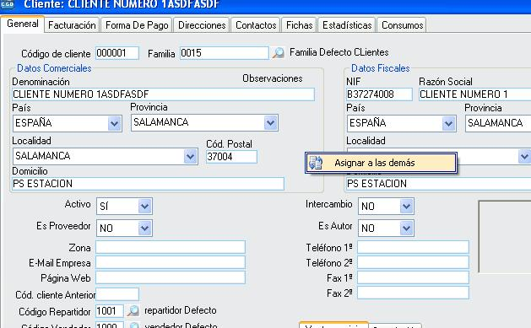

- Se ha cambiado la ventana que ayuda a buscar los artículos en las ventas, compras, etc. (la de autocompletar). Ahora aparece el código de artículo, las existencias y el precio de venta
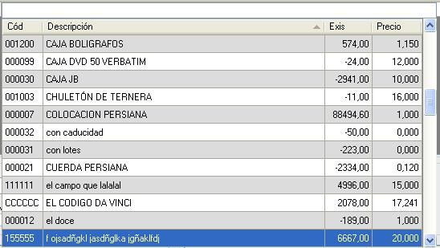

- Se controla en el proceso de facturación si existen clientes sin NIF, y en caso de que así sea, se pregunta si se desea cancelar, o seguir con el proceso sin tener en cuenta los albaranes de los clientes que no tienen NIF

